НАЦІОНАЛЬНИЙ ТЕХНІЧНИЙ УНІВЕРСИТЕТ

«ХАРКІВСЬКИЙ ПОЛІТЕХНІЧНИЙ ІНСТИТУТ»

Кафедра «ОБЧИСЛЮВАЛЬНОЇ ТЕХНІКИ ТА ПРОГРАМУВАННЯ»

«Безпечне програмування»

*Звiт з лабораторної роботи №4*

*Тема: «Дослідження роботи конструкторів на деструкторів мови С++»*

Виконав:

ст. гр. 16Б

Башкатов В.Є.

Харків – 2019

***Мета:*** отримати знання щодо особливостей роботи конструкторів та деструкторів мови С++.

***Завдання***

1. Написати програму, що працює з конструкторами та деструкторами.
2. Реалізувати поведінку в конструкторах та деструкторах, що викликає виняткову ситуацію.
3. Дослідити поведінку системи при "розгортанні" стеку.
4. В розробленої програмі дослідити та навести результати досліджень (алгоритм),як саме виконується процес неявного виклику конструкторів на деструкторів (створення та руйнування об’єктів на рівні стеку, виклик методу delete).

**Текст програми**

#include <iostream>

#include <list>

#include <iterator>

using namespace std;

class One

{

protected:

int value;

public:

One() { cout << "Hello from One:One()" << endl; }

~One() { cout << "Hello from One:~One()" << endl; throw 1; }

};

class Two

{

protected:

One tValue;

public:

Two() { cout << "Hello from Two:Two()" << endl; }

Two(One inputValue) :tValue(inputValue) { cout << "Hello from Two:Two(One inputValue)" << endl; };

~Two() { cout << "Hello from Two:~Two()" << endl; }

};

int main()

{

One o1;

Two o2;

system("pause");

return 0;

}

**Хід роботи:**

В ході роботи було реалізовано програму, що працює з конструкторами та деструкторами використовуючи метод композиції. Була створена виняткова ситуація в деструкторі класу One.

При "розгортанні" стеку після закінчення роботи головної функції main, викликаються деструктори для раніше створених об’єктів, так як в класі One була створена виняткова ситуація, то при "розгортанні" стеку викликаються їх деструктори, а також з’являються дві виняткові ситуації. Так як мова С++ не дозволяє бути активна більш ніж одна виняткова ситуація, то у подальшому робота програми стає непередбачуваною, або взагалі буде перервана. Результат роботи рис.1.

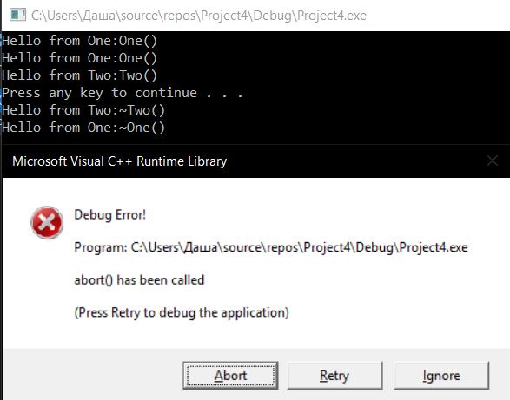

Рисунок 1 – Результат роботи програми

Процес неявного виклику конструктора та деструктора представлено на рис.2.

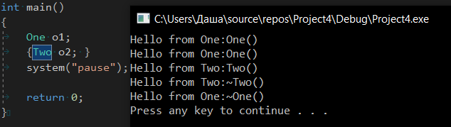

Рисунок 2 – Процес неявного виклику конструктора та деструктора

**Висновки:**

В результаті виконання лабораторної роботи були отримані знання щодо особливостей роботи конструкторів та деструкторів мови С++.